Č.j.: xxxx/2022
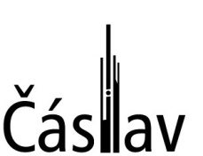
Město Čáslav
podle § 39, odst.1 zák.č. 128/2000Sb.,
o obcích a v souladu s usnesením Zastupitelstva města Čáslavi č. ZM/66/2023 ze dne 19.06.2023
vyhlašuje
záměr města

prodat část pozemku p.č. 1226/2, zahrada o celkové výměře 239 m² v k.ú. Čáslav vedený v majetku města Čáslavi na LV 10001, p. Kamilu B., 286 01 Čáslav a p. Josefu V., Čáslav 286 01.

Své písemné náměty nebo připomínky můžete zasílat po dobu zveřejnění tohoto záměru tj. do 10.07.2023 na adresu:

Městský úřad Čáslav
Odbor správy majetku města
nám. Jana Žižky z Trocnova 1
286 01 Čáslav

Bližší informace k nemovitostem získáte na téže adrese nebo na e-mailové adrese: musil@meucaslav.cz

Ing. Jaromír Strnad v.r. Mgr. Renata Vaculíková v.r.
starosta města místostarostka města
-----------------------------------------------------------------------------------------------------------------------------------------------------------
Úřední záznam: - vyvěšeno 26.06.2023 sejmuto:
- záměr města je zveřejněn na www:meucaslav.cz

